**安阳师范学院本科学生毕业论**

**基于SSM框架的牧畜养殖场管理系统的设计与实现**

**作　 者　　 任超**

**系（院）　　 软件学院**

**专　　业　　软件工程(java方向)**

**年　　级　　 2015 级**

**学　 号　　 150906078**

**指导教师　　 苏静**

**成 绩**

**日　　期　 　 2019年5 月**

**诚信承诺书**

郑重承诺：所呈交的论文是作者个人在导师指导下进行的研究工作及取得的研究成果。除了文中特别加以标注和致谢的地方外，论文中不包含其他人已经发表或撰写的研究成果，也不包含为获得安阳师范学院或其他教育机构的学位或证书所使用过的材料。与作者一同工作的同志对本研究所做的任何贡献均已在论文中作了明确的说明并表示了谢意。

作者签名：　　　　　　　　　　 日期：

导师签名：　　　　　　　　　　 日期：

院长签名：　　　　　　　　　　 日期：

**论文使用授权说明**

本人完全了解安阳师范学院有关保留、使用学位论文的规定，即：学校有权保留送交论文的复印件，允许论文被查阅和借阅；学校可以公布论文的全部或部分内容，可以采用影印、缩印或其他复制手段保存论文。保密论文在解密后遵守此规定。

作者签名：　　　　　　　　导师签名：　　　　　　　日期：

目录

目录

**键入章标题(第 1 级)1**

键入章标题(第 2 级)2

键入章标题(第 3 级)3

**键入章标题(第 1 级)4**

键入章标题(第 2 级)5

键入章标题(第 3 级)6

**基于SSM框架的牧畜养殖场管理系统的设计与实现**

任 超

（安阳师范学院 软件学院, 河南 安阳 455000）

**摘 要：**近年来随着互联网的不断发展，“互联网+”也越来越过火热，各种各样的传统行业与互联网结合在一起，都取得了不错的成绩，牧畜养殖管理系统的出现，或许可以让我们的畜牧养殖业也享受到互联网所带来的的便利。畜牧养殖管理系统主要是针对畜牧养殖中的养猪业所设计的一个管理系统，系统设计采用了流行的MVC设计模式，后台管理采用了SpringBoot框架来进行搭建，前端页面采用了HTML5、JS、CSS、Layui来进行书写，前后端交互使用了AngularJS实现，使用Maven来进行jar包的版本控制和管理，数据库使用了MySQL数据库，项目通过JAVA语言来进行实现。主要实现了用户中心、猪只管理、物品管理、安全管理、数据导出、溯源查询的功能，可以完成对普通猪场的系统管理，让传统养猪业结合互联网，提升养猪业的管理水平，减少损失，提高收入。

### 关键词：**SpringBoot；AngularJS；SpringSecurity; Layui**

# 概论

## 论文背景

在飞速发展的互联网时代，每时每刻都有许多新的互联网产品和技术出现，而让广大的从商群众关注的是如何才能和这个时代接轨，如何才能让自己在这个时代继续生存和发展下去。在这个时候，“互联网+”出现了，它通过让传统行业和互联网结合，完成了和这个时代的接轨。在各种各样的“互联网+”发展火热的时候，传统的畜牧养殖业当然也不能落伍，早日完成和互联网的结合，可以早日看到互联网所带来的便利与收益。牧畜养殖系统采用B/S架构进行设计和实现，用户通过浏览器即可使用，无需下载和安装，操作更加简单方便，为系统的使用者带来实质上的帮助。

## 论文研究的目的和意义

牧畜养殖管理系统是针对养猪业所做出的的管理系统，可以帮助养猪人员更好的管理自己的猪场，减少一些因为人为失误所造成的的不必要的损失，减少不必要的支出，增加自己的收益。根据自己实际所学，项目主体采用JAVA语言来进行实现，后端使用了Spring、SpringMVC、MyBatis、SpringBoot、SpringSecurity等框架来进行实现，前端采用HTML5、JS实现异步交互，数据库采用MySQL数据库。因为使用了SpringBoot来进行项目的搭建，使得项目结构更加清晰，极大地减少了配置文件的存在，同时耦合度低、代码可复用性高、可维护性强。前端因为使用了AngularJS框架，使得前端和后端一样实现了MVC架构，极大地降低了系统的耦合性。通过Maven进行所需jar包的控制，Git进行代码版本的控制，使得开发难度大大降低。同时也使用到了SpringSecurity安全框架和Redis数据存储，让自己对这些技术有了更加深入的了解，积累更多的经验，可以更加从容的面对以后工作中出现的问题。

## 牧畜养殖管理系统概述

牧畜养殖管理系统的开发流程，完全按照软件产品的标准开发流程进行。首先实际去几个猪场养殖地进行调研，了解目前所存在的问题以及具体需要什么样的功能可以更好的管理猪场。了解完具体需求后，开始设计牧畜养殖管理系统的基础架构，首先确定了使用SpringBoot来进行整个项目的构建，后端采用JAVA语言SSM框架来完成系统开发，前端采用HTML5、CSS、JS、Layui完成页面搭建，采用AngularJS框架实现前后端数据的交互，采用MySQL和Redis完成数据的存储，使用Git、Maven完成项目的管理与控制。

根据实际的调查情况和对需求的整理，最终确定了牧畜养殖管理系统的相关功能。此系统的目的就是为了让养猪人员更好的管理自己的猪场，享受互联网所带来的便利，较少损失提高收入。

# 牧畜养殖管理的技术基础

## 开发与运行环境

1. 后端

开发语言：JAVA

开发设备：Windows电脑一台，OS 10及以上版本系统

开发工具：Java SE Development Kit 8 191及以上版本；IntelliJ IDEA 2019.1 x64 及以上版本；apache maven 3.6.0及以上版本开发工具：；Git version 2.21.0.windows.1 及以上版本

运行环境：apache-tomcat-9.0.17及以上版本；Chrome 74.0.3724.8 及以上版本

1. 前端

开发语言：HTML5;JavaScript；JQuery

开发设备：Windows电脑一台，OS 10及以上版本系统

开发工具：HBuilderX 1.2.1.20181126.及以上版本

运行环境：Chrome 74.0.3724.8 及以上版本

1. 数据库

关系型数据库类型版本：MySQL 5.5.27

非关系型数据库类型版本：Redis version 2.8 及以上版本开发设备

开发设备：Windows电脑一台，OS 10及以上版本系统

开发工具：：IntelliJ IDEA 2019.1 x64 及以上版本；Navicat Premium 12.1.17及以上版本

## 总体技术简介和特点

### 简介

牧畜养殖场管理系统采用目前开发软件首选的前后端分离的系统架构，前后端各自独立开发，互不关联，极大地降低了耦合度，测试功能方便前后端独立测试，产生问题可以及时找出并解决。本系统前端采用HTML5、JavaScript、JQuery、AngularJS进行编写；后端采用SpringBoot、SSM框架进行编写，采用Git、Maven辅助代码开发；数据库采用本地安装的MySQL数据库，使用Navicat进行数据库的视图化管理，使用Redis存储缓存数据；系统使用了SpringSecurity框架来进行安全处理。

### 特点

### 后端采用SpringBoot+SSM框架，其中SpringBoot框架主要用于整个系统的搭建，SSM即SpringMVC+Spring+MyBatis框架，其中SpringMVC框架主要用于控制层，负责与前端进行数据交互；Spring框架贯穿整个后端项目，管理着所有的JavaBean，同时是用户业务层，负责详细业务逻辑部分；MyBatis框架主要用于持久层，负责与数据库的交互。

### 前端采用AngularJS框架，该框架具有支持Ajax异步调用，和元素双向绑定的特点。Ajax异步调用可以使用户不刷新页面的情况下与后端进行通信，并根据对应的返回结果进行不同的处理。元素的双向绑定方便开发者对数据的访问，避免了复杂的一层一层爬DOM数调用的访问方式，增加了代码的可读性。

### 数据库使用MySQL和Redis，分别存放持久化数据和缓存。

### 使用SpringBoot搭建系统框架，在Maven引入jar包的时候更加方便，不用花费大量时间去引入jar包依赖。

### 通过SpringBoot引入的Tomcat依赖，使得项目运行时不需要额外的进行Tomcat服务器的部署，直接就可以运行项目，使得测试和运行都变得更加方便。

### 引入SpringSecurity安全框架，解决了登录问题和权限控制问题，使得整个项目更加安全、可控。

# 牧畜养殖场管理系统需求分析

一个管理系统是否真的可用取决于是否管理了需要管理的信息，根据去附近几个养殖场场的实地考察，总结出了以下的需求：

1. 要有最基本的用户登录、注册和退出功能
2. 对猪只的管理，包括对种猪的管理，幼猪的管理，肉猪的管理还有生产的管理
3. 对日常所用物品的管理
4. 对猪只安全的管理
5. 数据报表的导出，可以下载对应的excel文件
6. 对于幼猪和种猪的溯源查询

# 牧畜养殖场管理系统总体设计

通过对需求的调研结果分析，经过多次讨论和修改，设计出了产品需求文档，根据需求文档设计出了牧畜养殖场管理系统的总体设计图

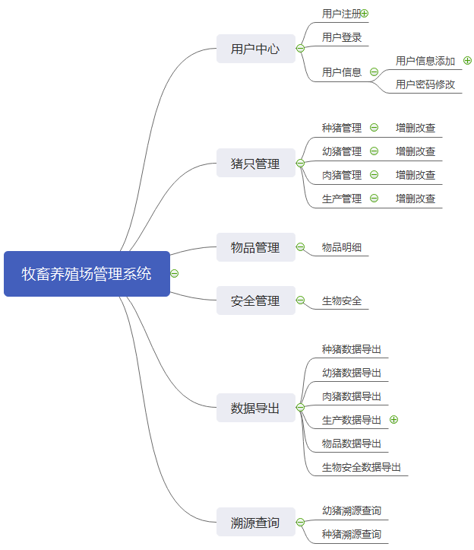

**图1 牧畜养殖场管理系统模块划分**

牧畜养殖场管理系统主要包括用户中心、猪只管理、物品管理、安全管理、数据导出、溯源查询六个模块，其中猪只管理又分为种猪管理、幼猪管理、肉猪管理、生产管理。这些模块的具体实现逻辑如下：

1. 用户中心模块，用户中心模块包括了用户注册、用户登录、用户信息；用户注册模块中，用户可以输入用户名、密码等信息，根据输入的手机号发送验证码进行验证后注册；用户登录模块中，用户必须输入用户名和正确的密码才能登录系统；用户信息模块中，用户可以完善自己的个人信息，包括邮箱，所在地等等，还可以对密码进行修改。
2. 猪只管理模块：猪只管理模块又包括了对种猪、幼猪、肉猪和生产的管理，
3. 物品管理模块：包括了对物品明细的记录
4. 安全管理模块：主要包括了对猪只身体安全的管理
5. 数据导出模块：用户可以将猪只资料等信息下载对应的excel表格进行本地保存查看。
6. 溯源查询：用户可以通过输入想要查询的猪只耳号，进行对应信息的查询。

# 牧畜养殖场管理系统的详细设计

## 前后端分离的系统架构设计

牧畜养殖场管理系统采用前后端分离的架构来进行设计，这样做可以让项目的开发变得清晰明了，也可以更好的维护整个系统。前端完全使用静态页面来进行实现，使用了Layui框架可以更快的搭建出静态模板，使用AngularJS框架封装的Ajsx异步请求来和后端进行数据交互，后端只提供可以调用的接口服务即可；因为使用AngularJS，前端同时也使用了MVC的三层架构模式，将调用后端接口的方法分为了Service层和Controller层，页面需要和后端交互，在页面中引入对应的Service和Controller即可，不需要在HTML页面中书写大量的方法，让前端代码的可复用性提高，同时使耦合度降低；后端使用的SpringBoot和SSM框架，也让项目的耦合度极大地降低。

## 登录页面的实现

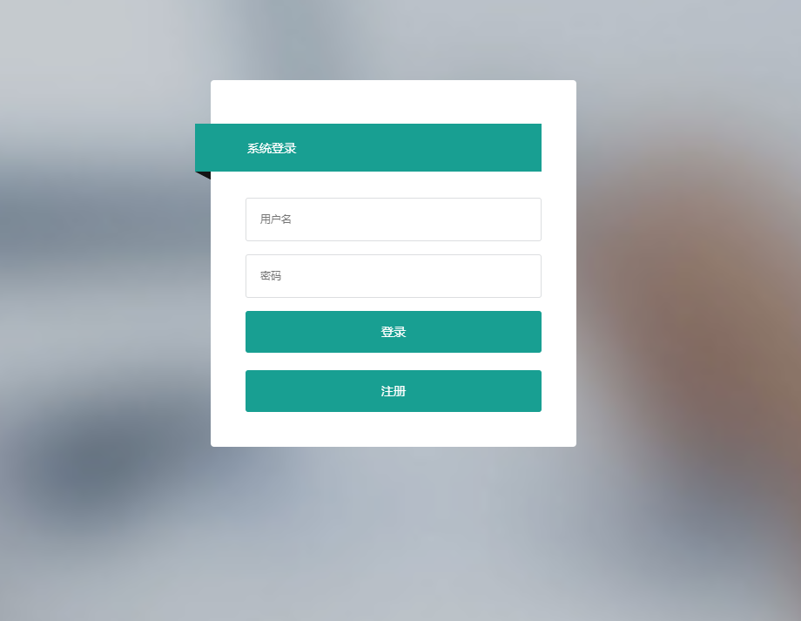

**图2 系统登录界面**

系统的登录界面如图2所示，当启动项目后，除了注册页面等一些必要的请求外，剩下的无论访问哪个页面都会强制跳转到登录页面，如果有账户和密码，即可登录系统，若没有，可以点击注册跳转到注册页面进行账户的注册。

系统会拦截其他的请求而放行需要的请求得益于SpringSecurity框架的引入。SpringSecurity框架是专门针对基于Spring的项目的安全框架，充分利用了Spring IoC，DI（控制反转Inversion of Control ,DI:Dependency Injection 依赖注入）和AOP（面向切面编程）功能。安全框架有两个重要的概念，认证（Authentication）和授权（Anthorization），认证后的用户可以访问当前系统，授权即确定当前用户在当前系统下所拥有的权限，可以访问哪些页面，访问哪些请求等等，下图是SpringSecurity的基本流程图

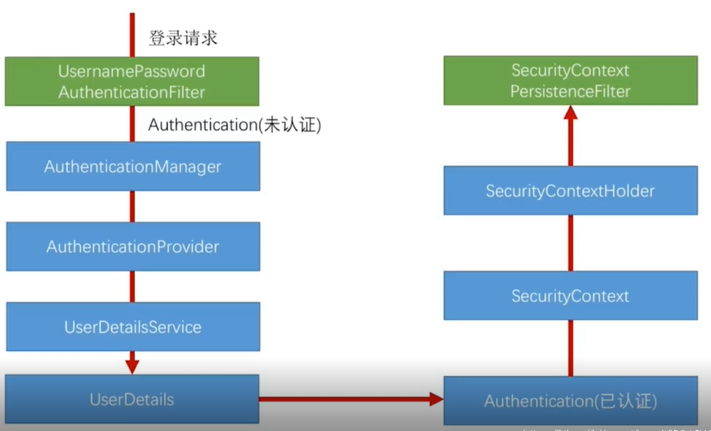

**图3 SpringSecurity的认证流程**

在项目中SpringSecurity的配置如图4所示：自定义配置类继承WebSecurityConfigurerAdapter，重写configure方法，完成对页面的拦截与控制，重写 configureGlobal，注入自定义认证配置如图5所示，自定义认证配置需要注入继承了UserDetailService 类的对象，配置完成后，就可以对用户输入的信息进行查询匹配，之后登陆成功。

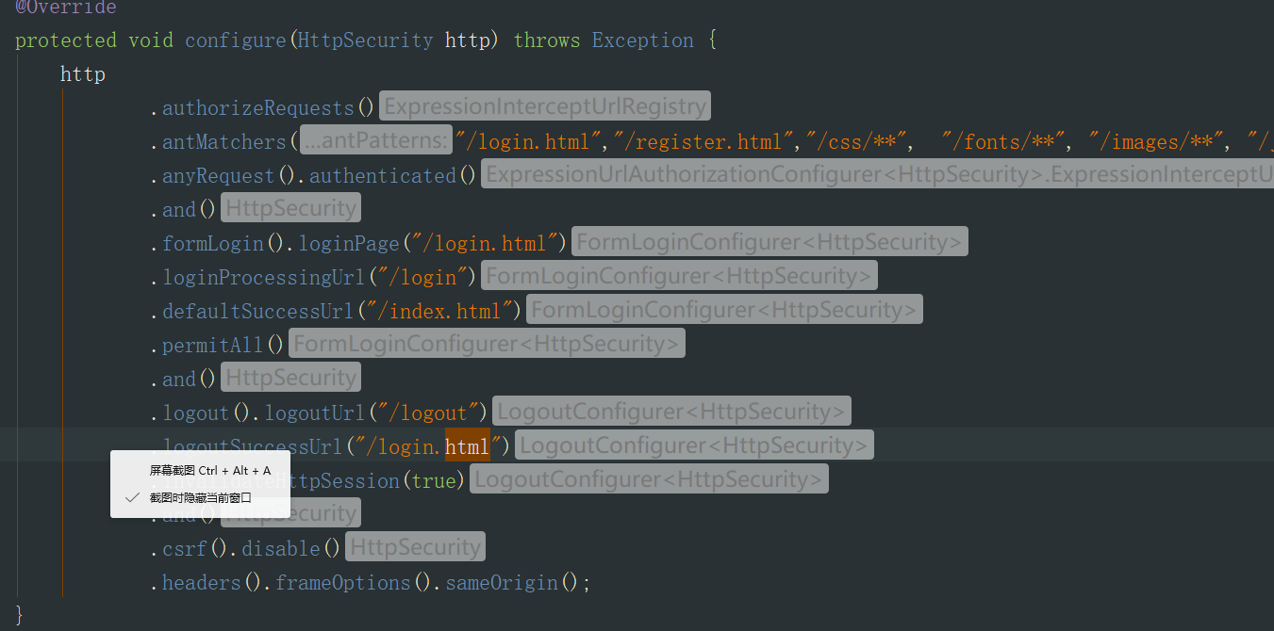

**图4 SpringSecurity配置类**

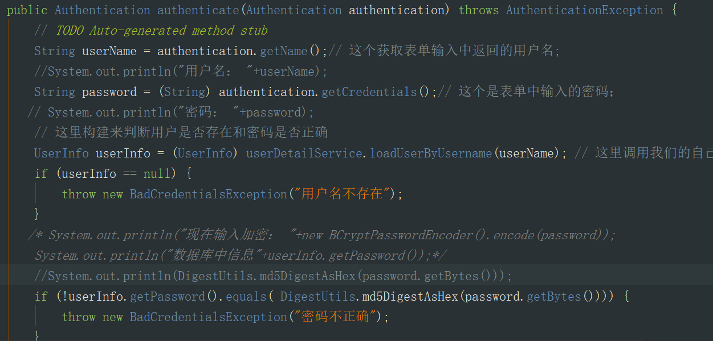

**图5 自定义AuthenticationProvider对象**

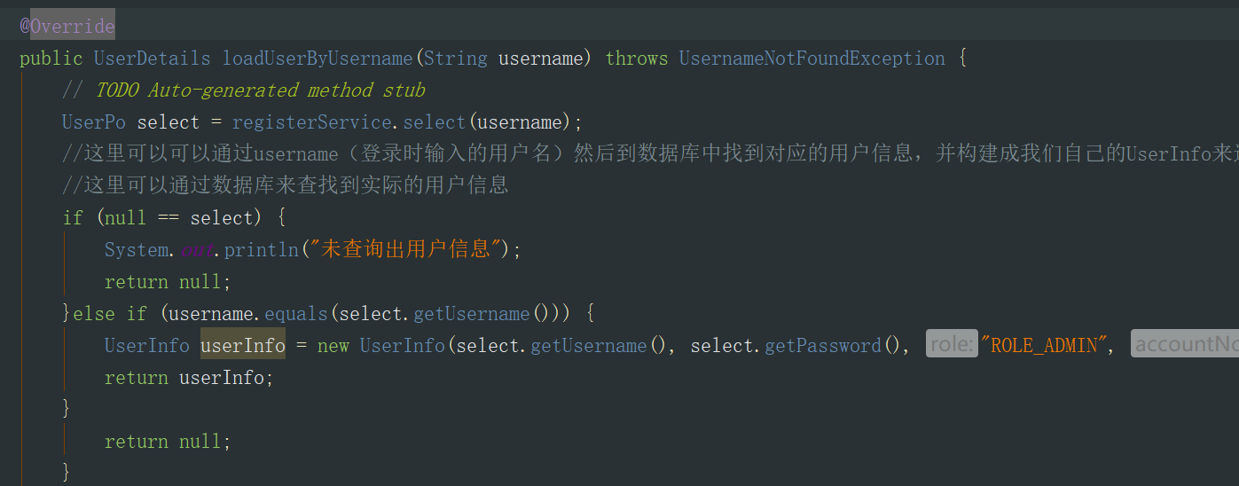

**图6 自定义UserDetailService对象**